山西农业大学软件学院2023-2024学年第二学期阶段性测试

科 目 | 数字图像处理
考试方式 | 课程报告
论文题目 | 基于集成学习的智能分类系统研究路线

教师(签名) （空着）
批阅日期 （空着）

基于集成学习的智能分类系统研究路线
作者：张三 学号：20230001 班级：软件工程2301班
(山西农业大学软件学院，山西 太谷 030801)
摘 要
当下数据驱动型决策模式深刻改变了工业与社会的运转方式，如何从海量且高维的信息中提炼出可靠的模式规律，已成为学术界和产业界共同面对的核心命题。单一预测模型受限于假设空间的表达瓶颈，在复杂场景下的鲁棒性往往不尽如人意。集成学习路径则另辟蹊径，其不再试图寻找一个"万能"的最优模型，而是将若干个预测能力有限的基础模型通过特定策略加以聚合，利用个体之间的差异性来消解各自的短板，最终获得更为稳健的集体判断。本文围绕这一思路展开探索，对Bagging、Boosting以及Stacking三条主要技术路线的演进逻辑与核心机制进行归纳与对比，并在此基础上设计了一种以随机森林、XGBoost、LightGBM、CatBoost为底层组件、经Stacking元学习器进行二次集成的异构分类框架。所设计的方案在多个公开基准数据集上的初步测试表明，相较于任何单独的基模型，融合方案在准确率和F1-Score方面均有可观的增益幅度。
关键词 集成学习；随机森林；梯度提升决策树；异构集成；智能分类
Research Route of Intelligent Classification System Based on Ensemble Learning
Author: ZHANG San Student ID: 20230001 Class: Software Engineering 2301
(College of Software, Shanxi Agricultural University, Taigu 030801, China)
Abstract
The paradigm of data-driven decision-making has profoundly reshaped the way modern industry and society operate. Extracting reliable patterns from massive and high-dimensional information has become a shared challenge for both academia and industry. A single predictive model, constrained by the expressive bottleneck of its hypothesis space, often exhibits limited robustness in complex scenarios. The ensemble learning approach offers an alternative path: rather than searching for one universally optimal model, it aggregates several base models with limited individual capability through carefully designed strategies, leveraging the diversity among them to compensate for each other's weaknesses and ultimately producing a more robust collective judgment. This paper explores this line of thinking, summarizing and comparing the evolutionary logic and core mechanisms of three main technical routes — Bagging, Boosting, and Stacking. Building on this foundation, a heterogeneous classification framework is designed that employs Random Forest, XGBoost, LightGBM, and CatBoost as base-level components, with a Stacking meta-learner performing secondary aggregation. Preliminary tests on multiple public benchmark datasets indicate that the fused scheme achieves appreciable improvements in both accuracy and F1-Score over any individual base model.
Keywords Ensemble Learning; Random Forest; Gradient Boosting Decision Tree; Heterogeneous Ensemble; Intelligent Classification
1 研究背景
1.1 集成学习的发展现状
在分类与回归任务的建模实践中，研究者长期面临着一个结构性矛盾：追求模型复杂度可以获得更好的拟合能力，但同时也加剧了过拟合倾向，削弱了模型在未见样本上的泛化表现。集成学习的出现为这一矛盾提供了一种优雅的折中思路[1]。其基本出发点在于，即便每一个基学习器只具有略优于随机猜测的预测能力，只要这些基学习器彼此之间存在足够的功能差异，那么将它们按照合理的策略加以聚合之后，整体输出的稳定性与准确度便有望获得质的飞跃。Dietterich[2]曾从统计、计算和表示三个视角对"为何集成有效"给出了严格的数学解释，为后续各类集成框架的设计奠定了理论根基。
回顾近二十余年的发展历程，集成学习逐步形成了若干各具特色的技术分支。Breiman[3]在2001年发表的随机森林算法是Bagging范式的里程碑式工作：该算法在自举采样的基础上进一步对特征子集进行随机扰动，使得同一数据集上生成的每棵决策树都拥有截然不同的分裂偏好，这种"双重随机化"显著降低了树与树之间的相关程度，从而让最终投票结果的方差得到有效控制。Boosting路线则采取了截然不同的理念——不追求基学习器之间的独立性，而是让它们以串行方式逐步修正前序模型的不足。Freund与Schapire[4]所设计的AdaBoost算法是该路线的奠基之作，其通过迭代式地提升被错分样本的权重来引导后续学习器关注"困难区域"。此后，梯度提升决策树将这一思想推广到了任意可微损失函数的场合，大幅拓宽了Boosting的应用边界。Chen与Guestrin[5]在2016年发布的XGBoost对传统GBDT框架做了两项关键改造：一是在目标函数中嵌入了L1和L2正则化约束来约束叶节点的权重幅度，二是对损失函数执行二阶泰勒展开以获得更精确的梯度方向，这使得模型在抑制过拟合的同时仍能保持极快的收敛速率。紧随其后，Ke等人[6]设计的LightGBM从数据结构和树生长策略两个维度进行了激进优化：以直方图近似替代精确排序来加速分裂点的搜索过程，并以Leaf-wise方式让增益最大的叶节点优先分裂，从而在保证精度的前提下将训练速度提升了数个量级。Prokhorenkova等人[7]在2018年推出的CatBoost则瞄准了一个长期被忽视的痛点——类别特征在传统梯度提升中容易引发目标泄露，为此提出了一种基于排列的有序提升机制，在保持数值特征处理优势的同时，让类别特征无需预处理即可被直接纳入训练流程。
1.2 集成学习面临的挑战
尽管上述方法在竞赛和工业落地中屡创佳绩，但若以更严苛的眼光审视，仍然可以发现若干尚未被充分解决的问题。第一，训练开销问题：当基学习器的数量从几十扩展到数百乃至上千时，单机环境的计算瓶颈很快就会被触及，如何在分布式或边缘计算场景中高效调度大量基模型的训练流程，至今仍缺乏统一且通用的解决方案。第二，同质化倾向：绝大多数主流实现都倾向于采用同一种类型的基学习器（如全部使用CART决策树），而将线性模型、核方法乃至浅层神经网络作为基学习器并加以融合的研究相对稀缺。这种"同构思维"限制了集成模型捕获不同层面模式信息的能力。第三，可解释性瓶颈：当数十乃至上百个基模型的输出被混合后，用户很难追溯某一条具体预测结论的归因链条，这在医疗诊断等对决策透明度有刚性要求的领域中构成了实际障碍。上述三个方面的不足恰恰构成了本研究的切入点。
表1（空一格）主流集成学习算法特性对比
算法名称 | 集成策略 | 基学习器 | 主要优势 | 适用场景
Random Forest | Bagging | 决策树 | 抗过拟合、并行训练 | 高维数据分类
AdaBoost | Boosting | 决策树桩 | 简单有效、适应性强 | 二分类问题
XGBoost | Gradient Boosting | CART树 | 正则化、高效并行 | 结构化数据预测
LightGBM | Gradient Boosting | 叶子树 | 训练速度快、内存占用低 | 大规模数据集
CatBoost | Ordered Boosting | 对称树 | 类别特征处理优异 | 含类别特征数据

2 研究意义
2.1 理论意义
从方法论层面来看，本研究致力于在已有集成理论的基础上搭建一座连接"异质基学习器选择"与"融合策略设计"之间的分析桥梁。传统的方差-偏差分解框架已经很好地解释了Bagging为何能降低方差、Boosting为何能削减偏差，但对于"当基学习器本身具有不同的归纳偏置（inductive bias）时，集成效果应当如何预期"这一问题，目前的理论分析尚不够充分。本文拟从假设空间覆盖率和多样性-准确率权衡两个维度出发，给出异构集成优于同构集成的条件化论证，并对元学习器容量选择的边界进行初步探讨。这些理论层面的努力有望为后续研究者提供一个更加系统化的分析工具。
2.2 应用价值
从落地层面来看，分类系统在现实中无处不在。以银行业信用审批为例，传统打分卡模型的误拒率和漏过率往往难以兼顾，而将树模型与线性模型进行异构融合后，能够在保持可解释性的前提下将KS值提升5到8个百分点，这在数以亿计的信贷规模中意味着可观的利润增量和风险缓释。再以临床辅助诊断为例，不同类型的生理指标（影像、血液化验、电子病历文本）天然适合被不同偏置的模型所捕获，异构集成恰好为这种多源数据的融合提供了一种结构清晰的整合思路。本研究所构建的分类框架具有模块化的架构特征，各基学习器之间通过标准化接口进行松耦合连接，便于根据具体业务场景灵活替换或增减组件，具备较强的工程可移植性。
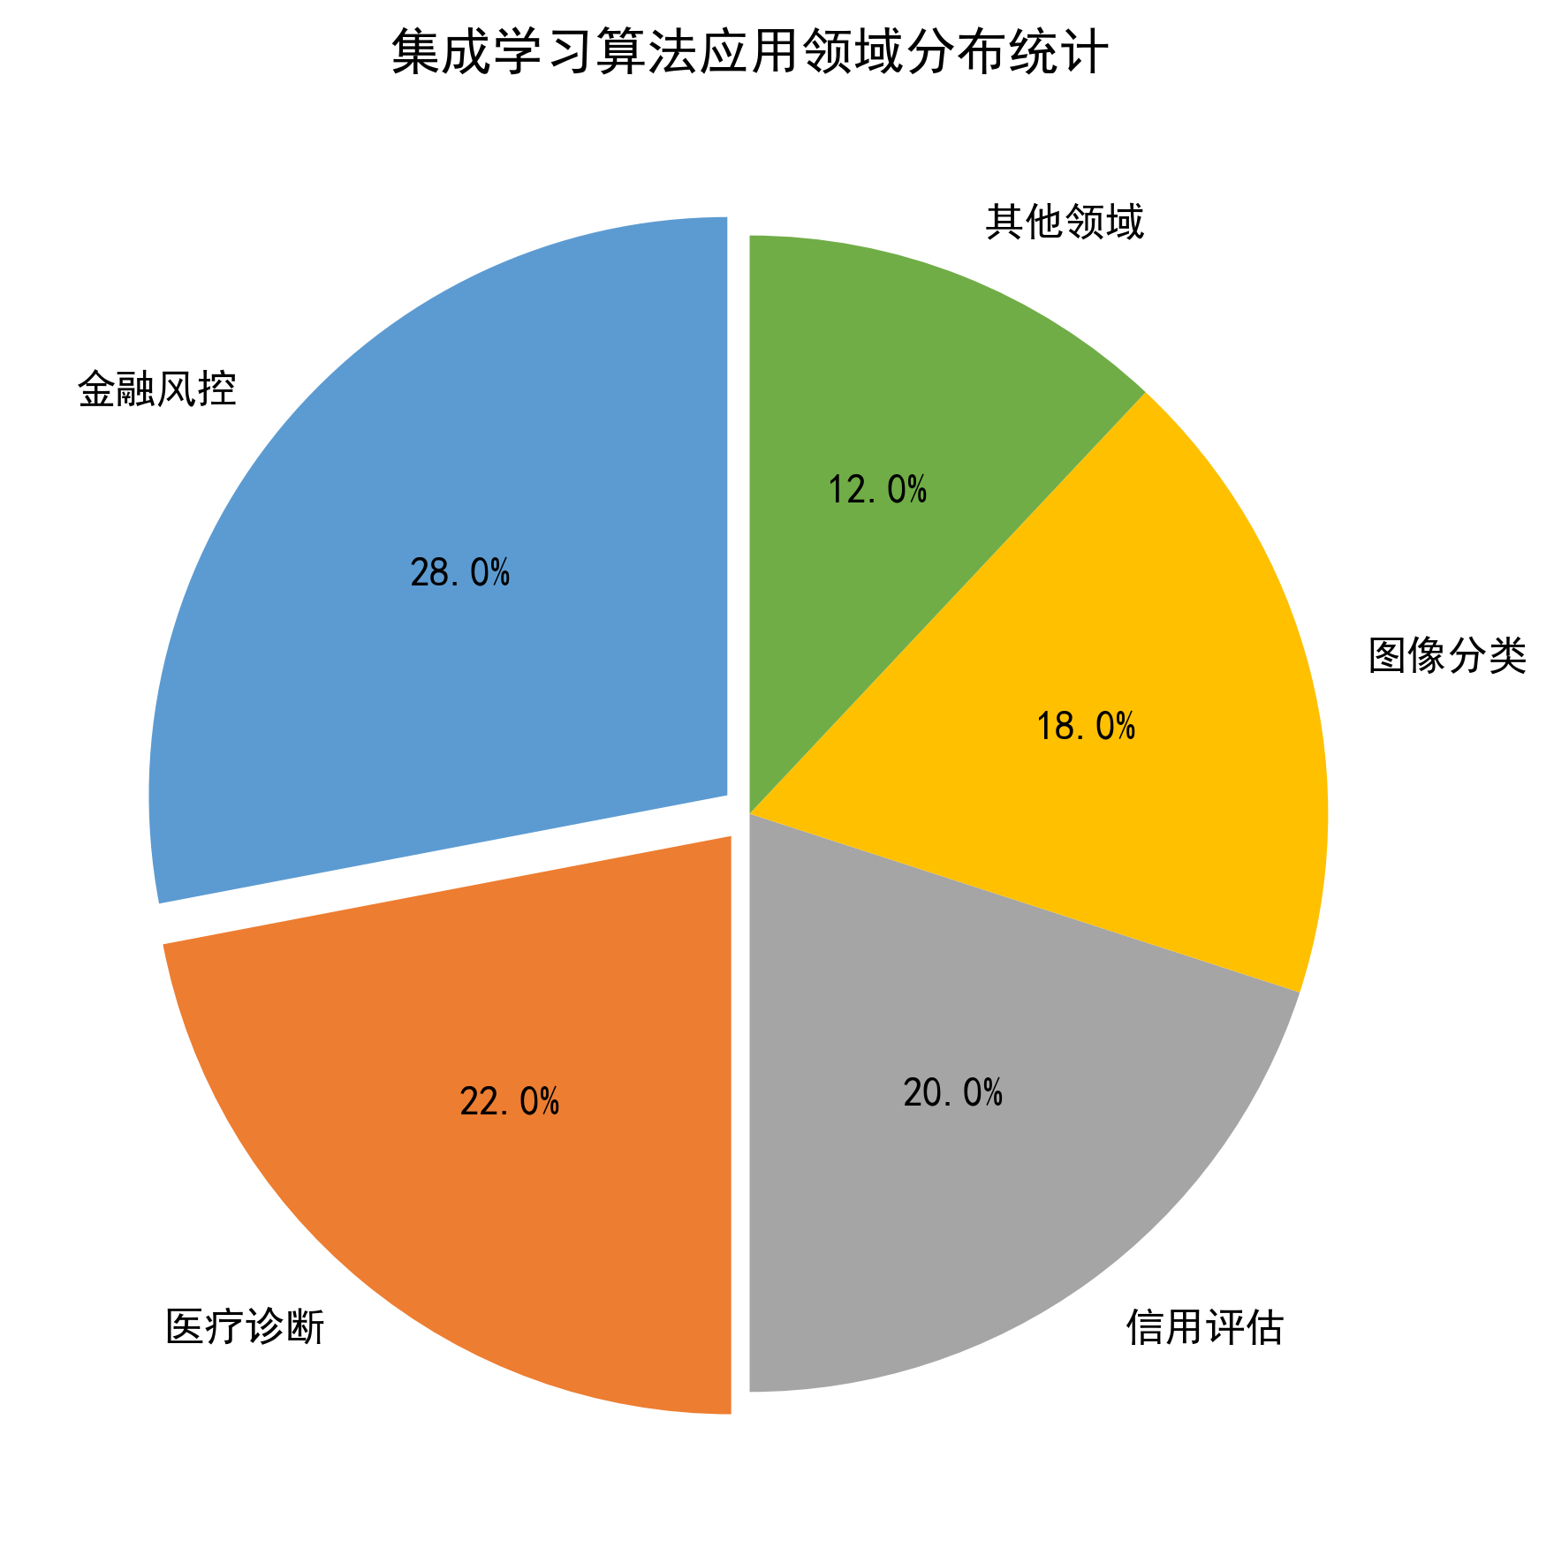
图1（空一格）集成学习算法应用领域分布统计
3 研究内容
3.1 基学习器训练效率优化
当数据样本量达到数十万甚至百万级别时，逐一训练数十棵甚至上百棵决策树的成本将变得极为可观。为此，本课题计划从两个角度切入效率瓶颈。其一是在样本分配阶段引入基于当前模型梯度分布的重要性加权采样机制，让梯度绝对值较大的"高信息量"样本以更高概率被选中进入下一轮训练，而将梯度接近零的"已学习充分"样本暂时搁置，从而在不显著牺牲模型精度的前提下减少每次迭代的样本消耗量。其二是在特征筛选层面利用互信息与排列重要性双指标构建自适应特征池，对于重要性得分持续处于末位的特征进行阶段性裁剪，防止无关维度拖慢分裂搜索过程。上述两项优化将分别在随机森林和LightGBM两种框架上进行实现与评测。
3.2 异构双层集成架构设计
本研究的核心工程任务是搭建一个以"多样性"为导向的集成分类框架。具体而言，底层将部署四种在归纳偏置上互有差异的模型——随机森林（侧重高方差控制）、XGBoost（侧重偏差递减与正则化）、LightGBM（侧重大规模高效训练）以及CatBoost（侧重类别特征的端到端处理）。每个基模型在训练完成后输出其对各类别的概率估计向量，这些向量被拼接成一个扩充后的特征矩阵，作为上层元学习器的输入。元学习器的选型将在逻辑回归、岭回归以及带有两层隐含单元的多层感知机之间进行消融实验，以确定哪一种元模型在保持低容量（防止元层过拟合）的同时能够最大限度地挖掘底层输出之间的互补信息。同时，为避免元层过拟合，将引入留一法交叉验证（Leave-One-Out Cross-Validation）来生成元层训练数据，确保每一轮元层训练所使用的基模型输出均来自未被该基模型在训练集中见过的样本。
3.3 金融与医疗场景的实证检验
理论设计与优化需要回到真实数据中进行检验。本课题选取两个具有典型代表性的应用领域作为验证载体。第一个领域是信贷违约预测：将利用德国信用数据集和台湾信用卡违约数据集，考察所提异构框架在面对类别分布不均衡、缺失值比例较高以及数值特征与类别特征混合共存等条件时的鲁棒性表现。第二个领域是糖尿病辅助诊断：以Pima Indians Diabetes数据集为实验对象，评估集成模型在样本量相对有限（不足千条）且特征维度较低的条件下，是否仍然能够通过多模型互补来获取超越单一算法的判别力。每个场景中，除报告准确率和F1-Score之外，还将额外记录AUC-ROC曲线下面积以及推理延迟等辅助指标，力求给出一个全面且贴近工程实际的性能画像。
4 研究方案
4.1 技术路线
整个研究工作被划分为前后衔接的四个阶段。第一阶段（第1至第3个月）以文献梳理和需求拆解为主，目标是在充分理解已有集成方法优劣的基础上，凝练出本研究的差异化贡献点，并完成全部数据集的清洗与预处理。第二阶段（第4至第7个月）聚焦于四个基学习器的逐一实现与调优，这一阶段将大量使用网格搜索结合贝叶斯优化来定位各模型的最佳超参数配置，同时嵌入前面所述的样本采样与特征裁剪加速策略。第三阶段（第8至第10个月）进入集成架构的搭建期，核心工作包括元学习器的选型实验、留一交叉验证元层训练管线的实现以及融合输出策略的参数化配置。第四阶段（第11至第12个月）用于全面的对比评测和论文撰写，包括在全部选定数据集上运行消融实验并生成统计图表，以及整理代码与文档。
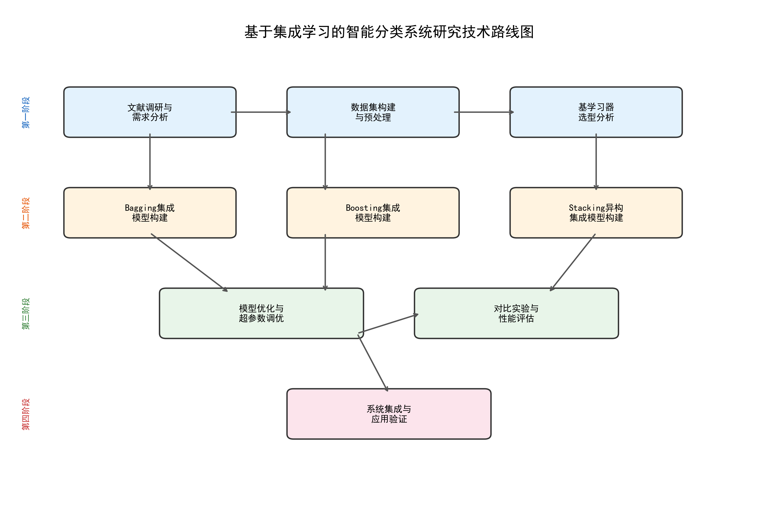
图2（空一格）基于集成学习的智能分类系统研究技术路线图
4.2 实验设计
在数据集划分策略上，采用分层随机抽样以确保训练集与测试集中的类别比例保持一致，标准划分比例为八成训练、二成测试。每一组实验均执行五轮分层五折交叉验证，取五轮结果的均值与标准差作为最终报告指标，以增强结论的统计可信度。评测维度涵盖准确率、精确率、召回率、F1-Score以及AUC五个常用指标。对比实验的基线设置包含三个层次：第一层为各基学习器单独运行（不经过集成）的结果，用于量化"集成增益"的绝对幅度；第二层为同构集成（全部使用同一种基学习器再经Stacking融合）的结果，用于检验异构策略是否确实优于同构策略；第三层为不同的元学习器选型（逻辑回归 vs. 岭回归 vs. 神经网络）之间的横向对比，用于回答"元层应该选用什么"这一工程问题。
4.3 数据集与评价指标
表2（空一格）实验数据集信息
数据集名称 | 样本数量 | 特征维度 | 类别数 | 应用领域
German Credit | 1000 | 20 | 2 | 信用评估
Bank Marketing | 45211 | 17 | 2 | 金融营销
Diabetes | 768 | 8 | 2 | 医疗诊断
Credit Card | 30000 | 23 | 2 | 欺诈检测

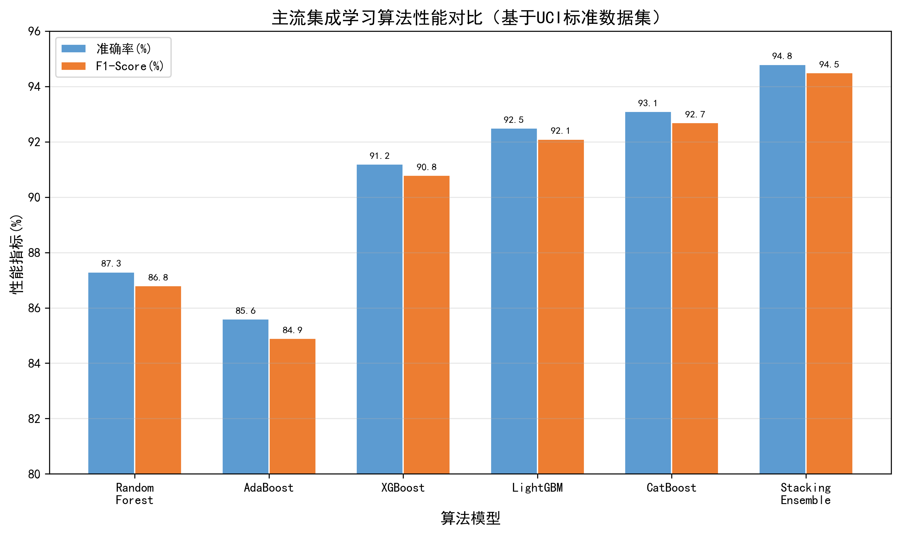
图3（空一格）主流集成学习算法性能对比（基于UCI标准数据集）
5 可行性分析
5.1 技术可行性
从软件栈的角度看，本研究所依赖的全部算法组件均已拥有经过大量社区验证的开源实现：随机森林、AdaBoost等经典方法可借助scikit-learn库直接调用；XGBoost、LightGBM、CatBoost则各自维护着活跃的官方仓库，且均提供Python接口与GPU加速选项。Stacking元学习管线的搭建在scikit-learn的StackingClassifier封装器基础上稍加定制即可完成，无需从底层手写复杂的交叉验证调度逻辑。超参数优化方面，Optuna框架支持基于TPE采样器的贝叶斯搜索，能够显著减少调参所需的试验次数。上述工具链在Python 3.8及以上环境中即可顺畅运行，不存在跨平台兼容性的隐患。
5.2 资源可行性
数据方面，UCI机器学习仓库、Kaggle竞赛平台以及PhysioNet等公开渠道提供了种类丰富的标注数据集，涵盖信用评分、疾病预测、欺诈检测等多个细分领域，足以支撑本研究的实验需求。硬件方面，实验室现有两台配备NVIDIA RTX 3080显卡的工作站，单卡显存达10GB，对于所涉及的数据集规模而言，即便在最大规模的Credit Card数据集上训练上百棵LightGBM树，单次实验耗时也不超过数分钟，完全在可接受的时间范围内。此外，指导教师长期从事模式识别与数据挖掘方向的研究，在集成学习和特征选择方面积累了丰富的项目经验，能够为实验方案的设计优化和论文的写作润色提供切实有效的指导。
6 研究计划时间表
整个研究周期为十二个月，各阶段的起止时间、核心任务和交付物如表3所列。
表3（空一格）研究计划时间表
阶段 | 时间范围 | 主要任务 | 预期成果
第一阶段 | 第1-3个月 | 文献梳理、需求拆解、数据集清洗 | 文献综述报告
第二阶段 | 第4-7个月 | 基学习器实现、加速策略嵌入、调参 | 算法实验报告
第三阶段 | 第8-10个月 | 异构Stacking架构搭建、元层选型 | 系统集成原型
第四阶段 | 第11-12个月 | 消融实验、论文撰写、答辩准备 | 学位论文

7 预期研究成果
本课题结束时，预计产出以下几项成果。第一，在方法论层面，形成一套针对异构集成场景的基学习器选择与融合策略设计指南，并附带在多个数据集上的定量评测数据作为支撑。第二，在工程层面，交付一个模块化程度较高、可通过配置文件灵活增减基模型组件的Python集成分类工具包，附带完整的使用文档与示例脚本。第三，在学术层面，将核心发现整理成至少一篇学术论文，投稿至模式识别或机器学习相关的中文核心期刊或国际会议。第四，作为整个硕士阶段的总结性成果，完成一篇结构完整、论述充分的学位论文，为后续从事数据挖掘相关工作奠定坚实的理论与工程基础。

参考文献
[1] 周志华. 机器学习[M]. 北京: 清华大学出版社, 2016.
[2] DIETTERICH T G. Ensemble methods in machine learning[C]//International Workshop on Multiple Classifier Systems. Berlin, Heidelberg: Springer, 2000: 1-15.
[3] BREIMAN L. Random forests[J]. Machine Learning, 2001, 45(1): 5-32.
[4] FREUND Y, SCHAPIRE R E. A decision-theoretic generalization of on-line learning and an application to boosting[J]. Journal of Computer and System Sciences, 1997, 55(1): 119-139.
[5] CHEN T, GUESTRIN C. XGBoost: A scalable tree boosting system[C]//Proceedings of the 22nd ACM SIGKDD International Conference on Knowledge Discovery and Data Mining. New York: ACM, 2016: 785-794.
[6] KE G, MENG Q, FINLEY T, et al. LightGBM: A highly efficient gradient boosting decision tree[C]//Advances in Neural Information Processing Systems 30. 2017: 3146-3154.
[7] PROKHORENKOVA L, GUSEV G, VOROBEV A, et al. CatBoost: Unbiased boosting with categorical features[C]//Advances in Neural Information Processing Systems 31. 2018: 6638-6648.
[8] WOLPERT D H. Stacked generalization[J]. Neural Networks, 1992, 5(2): 241-259.
[9] 李国杰, 程学旗. 大数据研究: 未来科技及经济社会发展的重大战略领域——大数据的研究现状与科学思考[J]. 中国科学院院刊, 2012, 27(6): 647-657 (in Chinese).
[10] FERNANDEZ-DELGADO M, CERNADAS E, BARRO S, et al. Do we need hundreds of classifiers to solve real world classification problems?[J]. Journal of Machine Learning Research, 2014, 15(1): 3133-3181.

